华为云开放云市场
Supernova网络测试系统产品
操作手册

2022/11/3

目 录

1. 修订目录 3
2. 范围 3
3. 应用介绍 3
4. 产品的主要功能概述 3
5. 安装使用说明 4
6.操作指南 4
1. 启动并管理测试系统 4
2. 如何启动和停止网络测试系统实例 7
3. 在云测试系统创建、启动、监控测试用例 8
4. 导入许可文件，激活所有功能 10
5. SuperNova云测试系统系统升级 13

修订目录
日期 | 修订者 | 版本号 | 说明
2022.9.21 | 崔振阳 | V1.0
2022.9.22 | 崔振阳 | V2.0

范围
本文档是Supernova网络测试系统产品在华为云开放云市场平台操作手册。

应用介绍
Supernova网络测试系统是一种类似VPS主机的虚拟化技术，VPS是采用虚拟软件，VZ或VM在一台主机上虚拟出多个类似独立主机的部分，能够实现单机多用户，每个部分都可以做单独的操作系统，管理方法同主机一样。而云主机是在一组集群主机上虚拟出多个类似独立主机的部分，集群中每个主机上都有云主机的一个镜像，从而大大提高了虚拟主机的安全稳定性，除非所有的集群内主机全部出现问题，云主机才会无法访问。云主机是新一代的主机租用服务，它整合了高性能服务器与优质网络带宽。

产品的主要功能概述
Supernova网络测试系统配备有针对云平台的一系列配置文件和操作手册，包括CLOUD云平台，KVM和EXSI虚拟机的映像image文件和升级更新版本的文件。尤其在发展趋势大好的虚拟机云平台中，所以我们更加秉承专注，创新，智能，卓越来开发和维护云平台，为云平台的发展起到了不可或缺的重要作用并得到广大用户的认可，并且我们将为更多用户带来方便快捷的云平台和虚拟机的使用。

安装使用说明
从映像image文件”boot.qcow2”导入方式
1)从官网下载云测试仪的启动盘映像文件”boot.qcow2”。
2)注册移动云账号，并开通云对象存储OSS服务。
3)把”boot.qcow2”文件导入为虚拟主机的系统盘镜像。
4)使用系统盘镜像，配置和购买云服务器。
5)配置云服务器的虚拟交换机，安全组，辅助网卡，私有IP等网络组件。
6)启动云测试仪，配置、启动、监控用例。
7)导入许可，激活全部功能。
8)对现有的云测试仪进行版本升级。

6.操作指南

启动并管理测试系统
- 创建桶
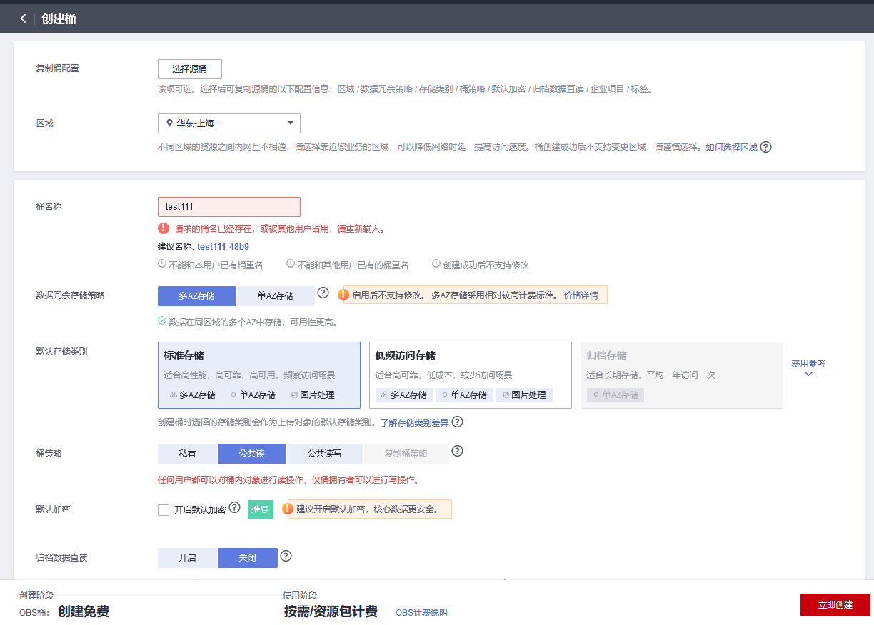

- 上传镜像文件
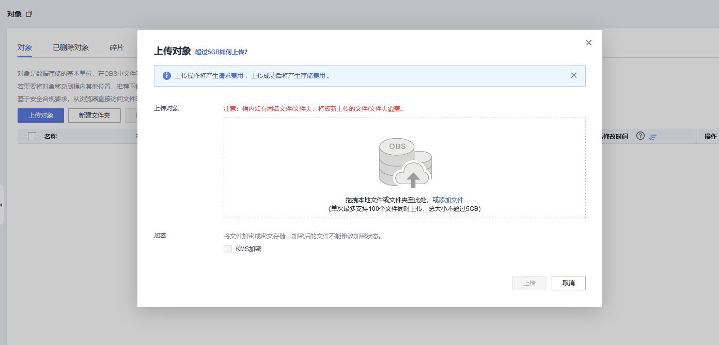
- 创建私有镜像
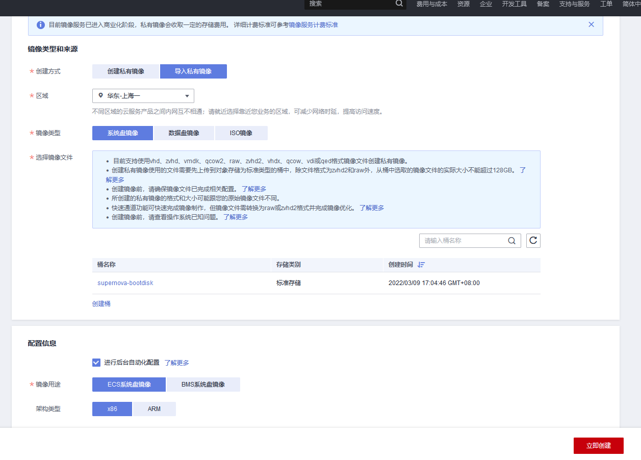

- 创建实例
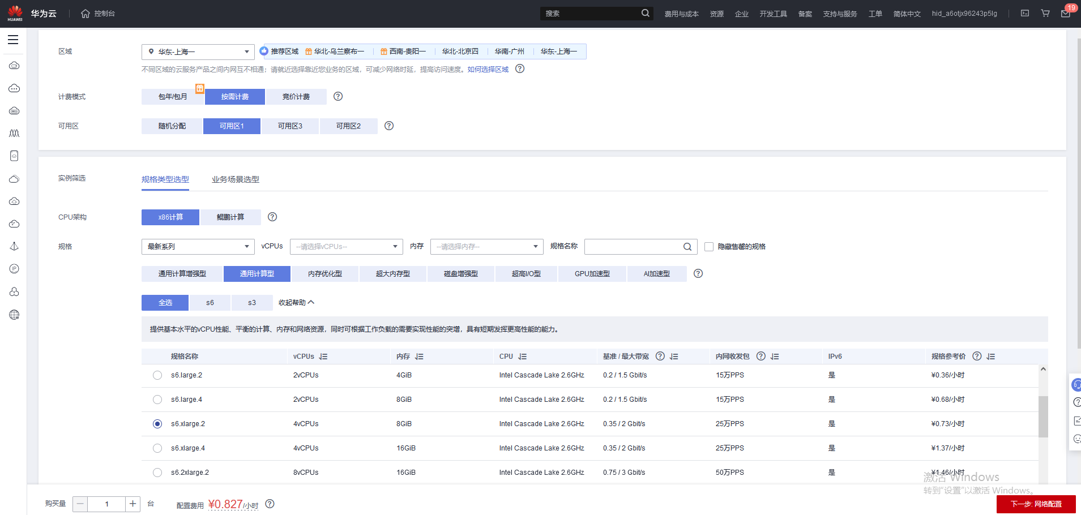
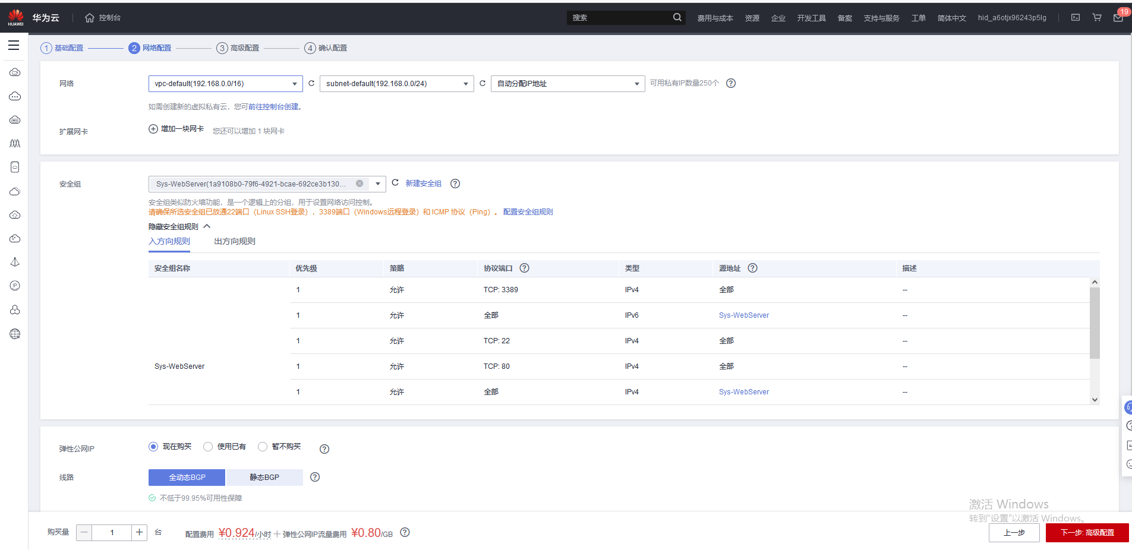
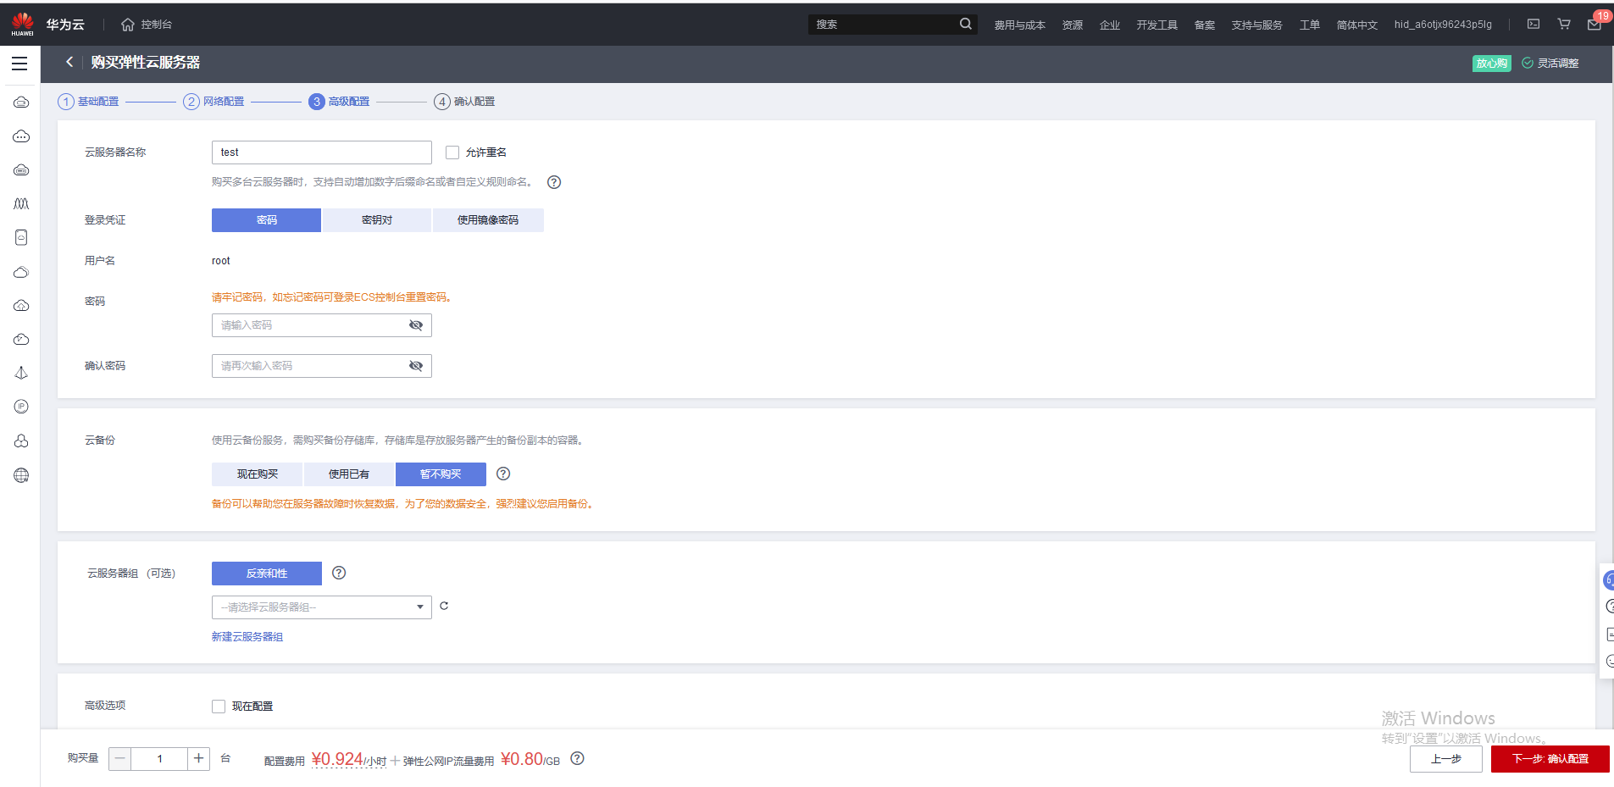
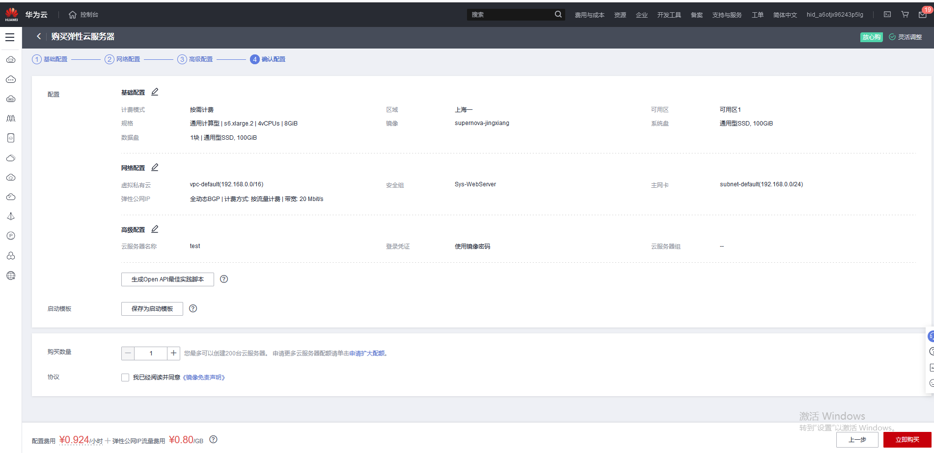
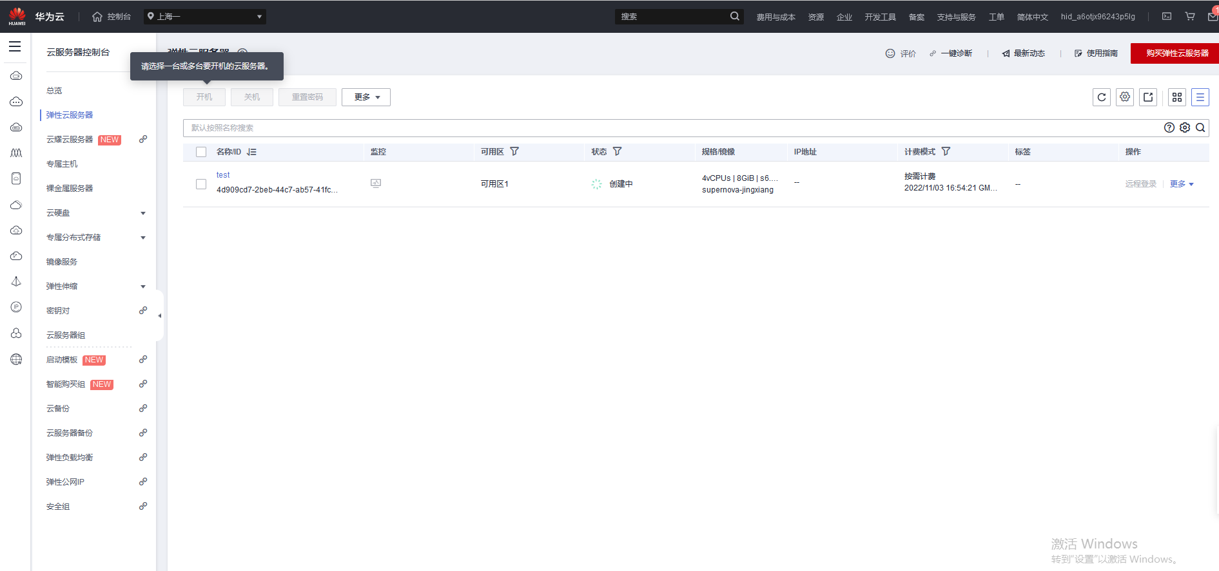
- 进入云服务器ECS，我们可以通过这个IP，访问云测试系统的Web界面。
用浏览器直接访问公网IP，就会显示云测试系统的Web界面，默认登陆账号是admin/admin
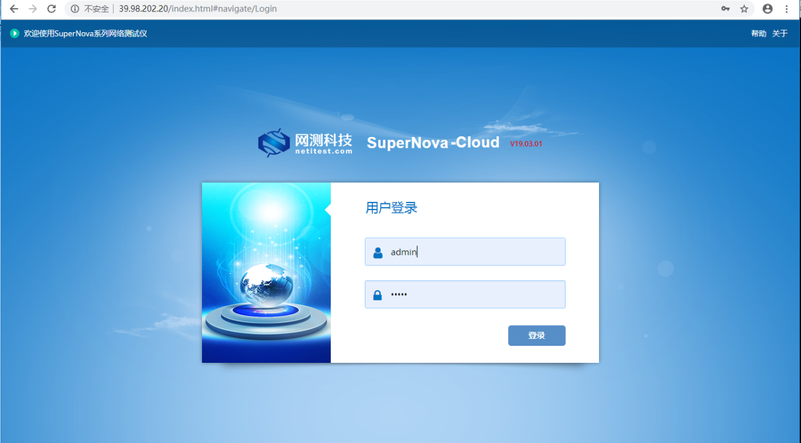

- 系统界面显示出了正确的网络配置和端口状态

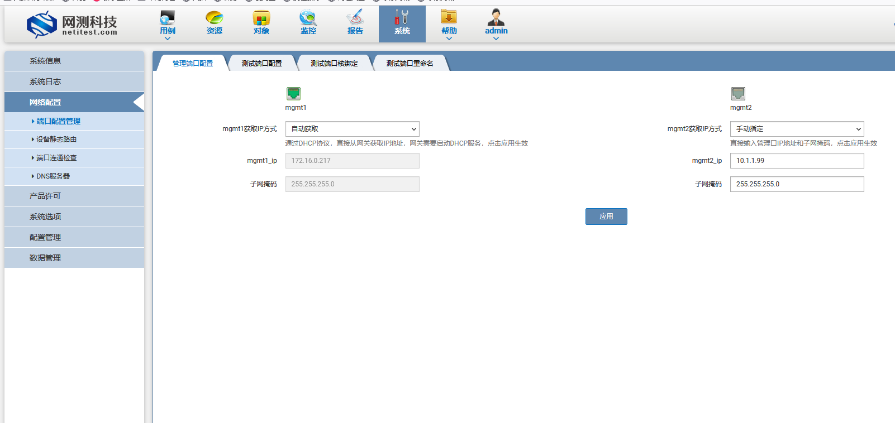
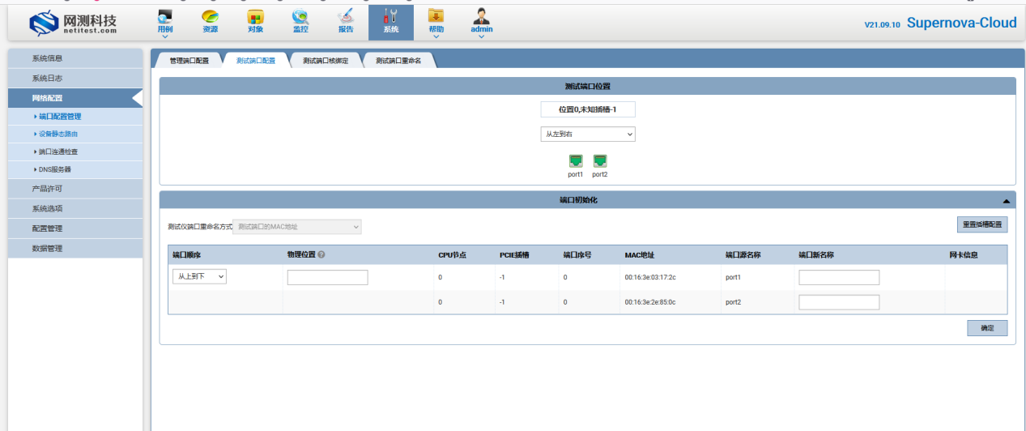

如何启动和停止网络测试系统实例
- 点击左面的云服务器ECS菜单，点击左面的实例菜单，我们购买的主机就会显示出来，所谓实例，就是有运行状态的主机。点击 更多 -> 实例状态 -> 启动，就可以启动云测试系统了。
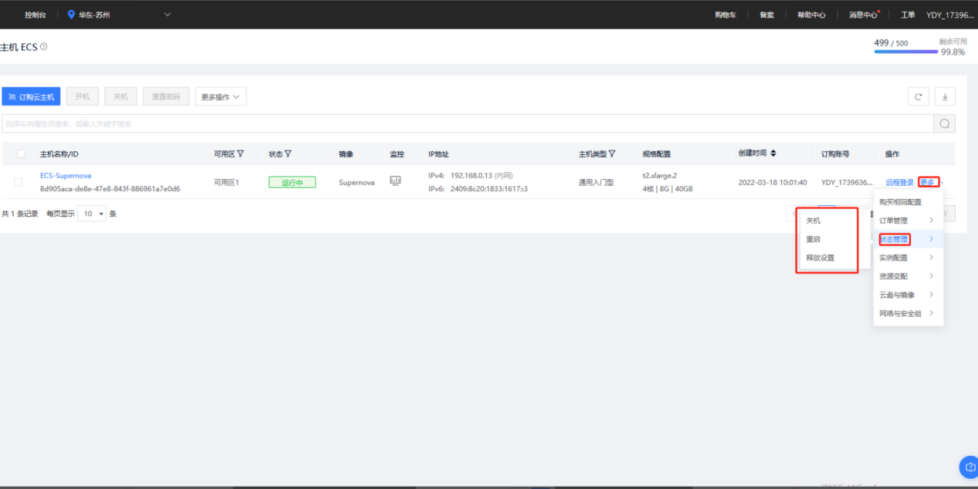
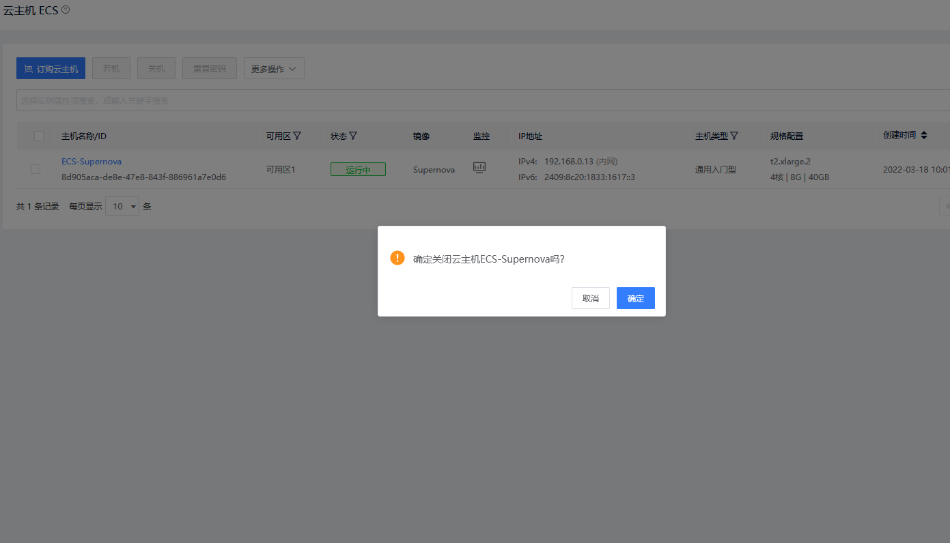

在云测试系统创建、启动、监控测试用例
- 在没有导入试用或者正式的产品许可之前，产品许可状态显示为不可用，这是只能创建和运行HTTP新建一个测试用例，如需许可，请联系售后人员。
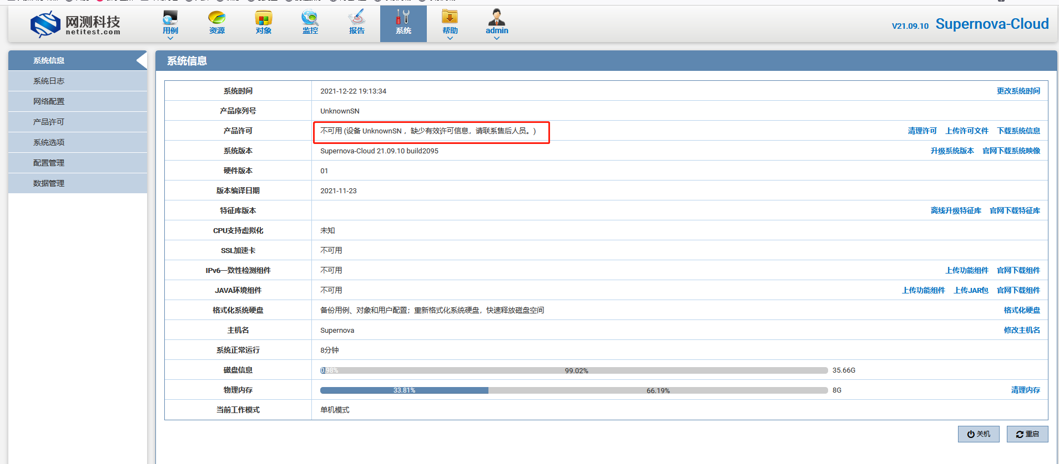

- 点击 用例 -> 网关设备测试 -> HTTP -> 新建，点击增加按钮，新建一个测试用例。

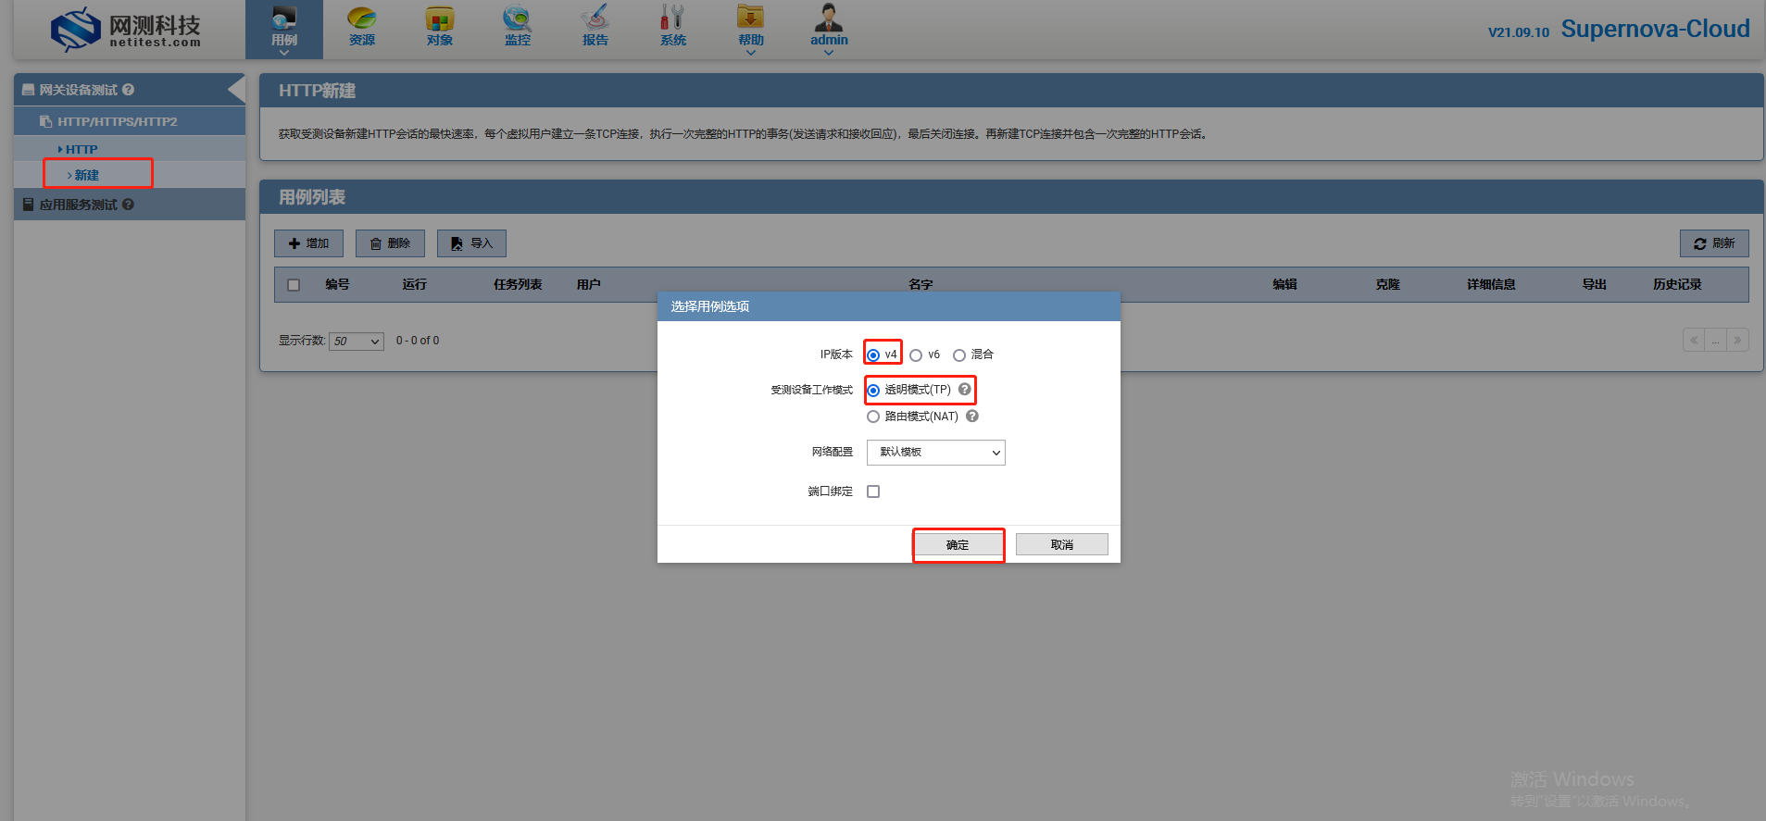

- 在端口上面配置子网，注意配置的IP地址范围，必须在辅助网卡所配置的地址范围之内。比如我们给port1对应的虚拟网卡，配置了10个IP地址172.26.1.2-172.26.1.11，那么port1的IP地址就只能在这个范围内。点击启动，将启动测试用例。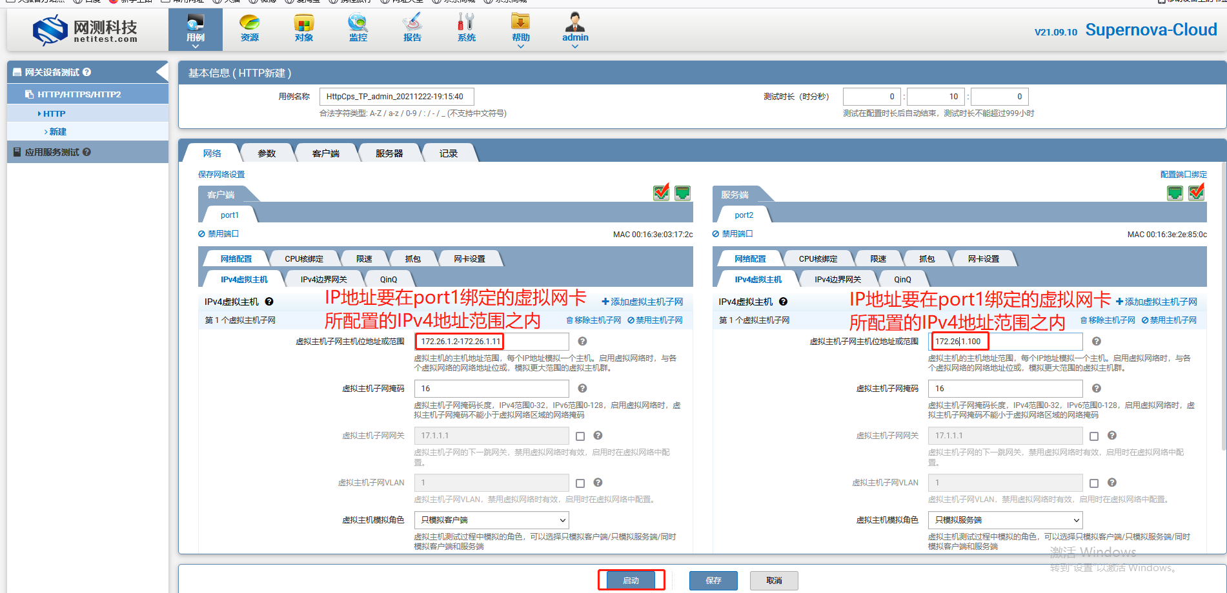
- 正常启动之后，就会进入用例监控界面，显示每秒新建HTTP请求的数量和各种统计信息。
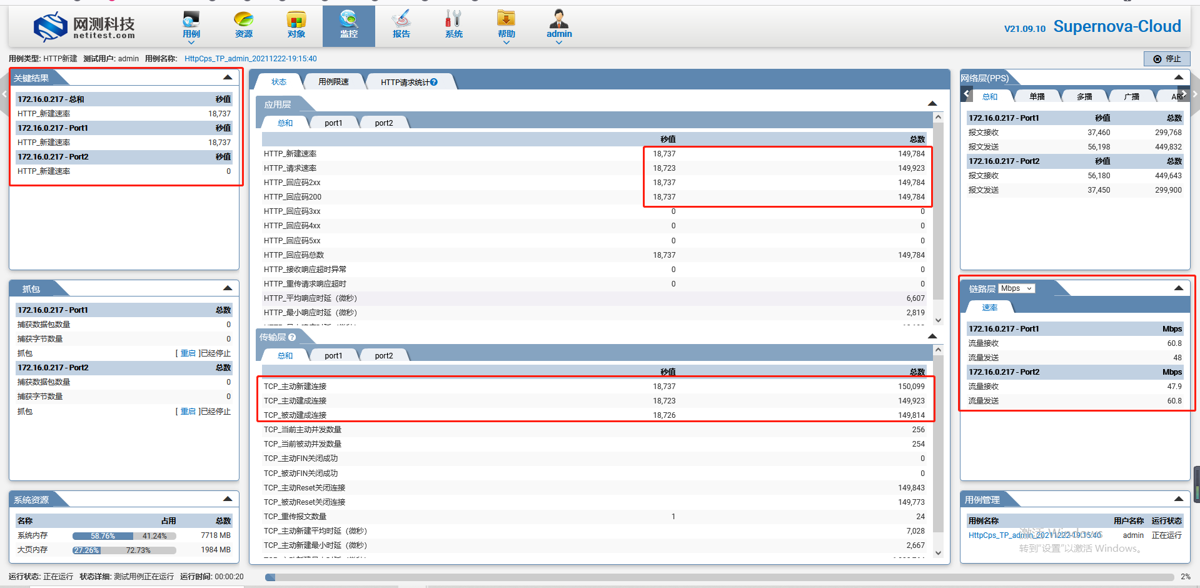

导入许可文件，激活所有功能
- 如果不导入许可文件，只能运行HTTP新建一个用例，导入许可文件后，就可以使用所有的功能，包括网关设备测试，应用服务器测试，系统安全测试等等。
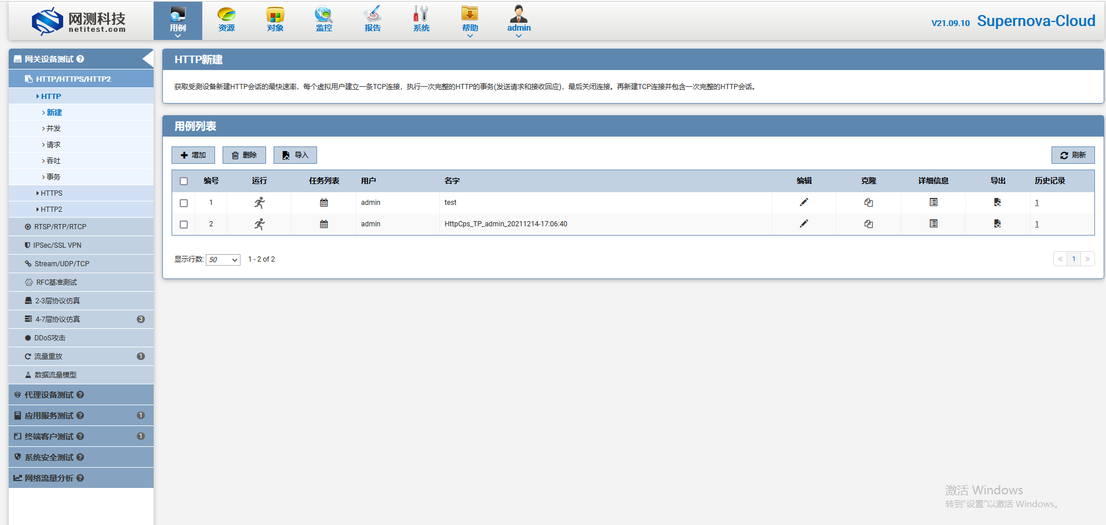
- 请登陆官网www.netitest.com，获取我们的联系方式，联系售前支持人员购买许可。许可分为试用许可和正式许可，获取许可文件之后，就可以上传到系统里面，使所有功能可用。
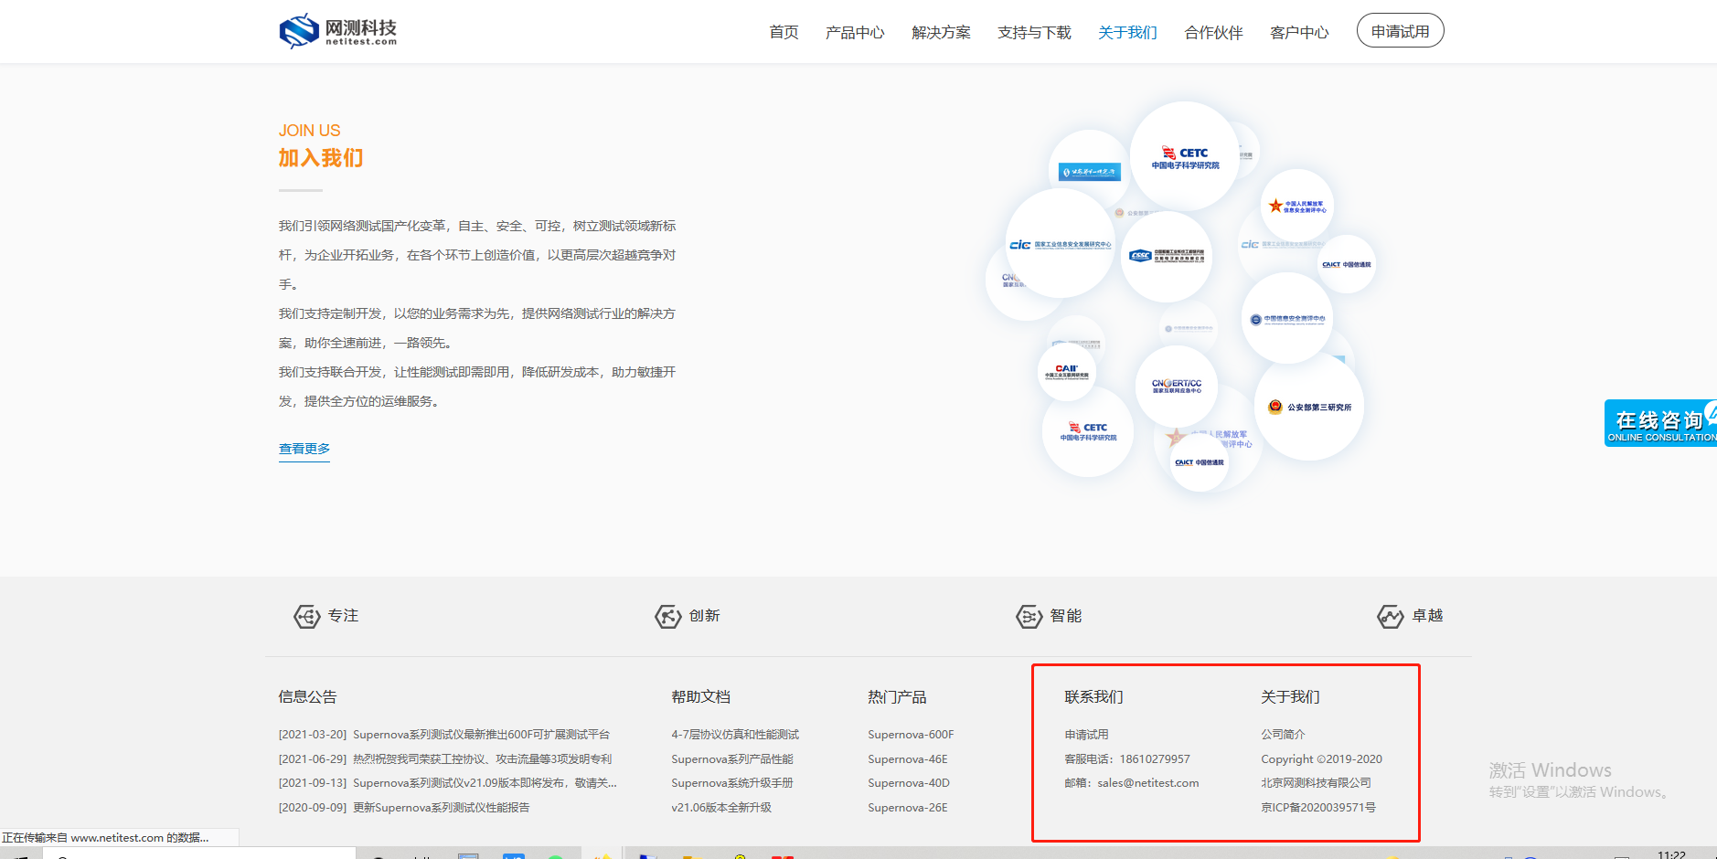
- 进入 系统 -> 系统信息，点击上传许可文件。

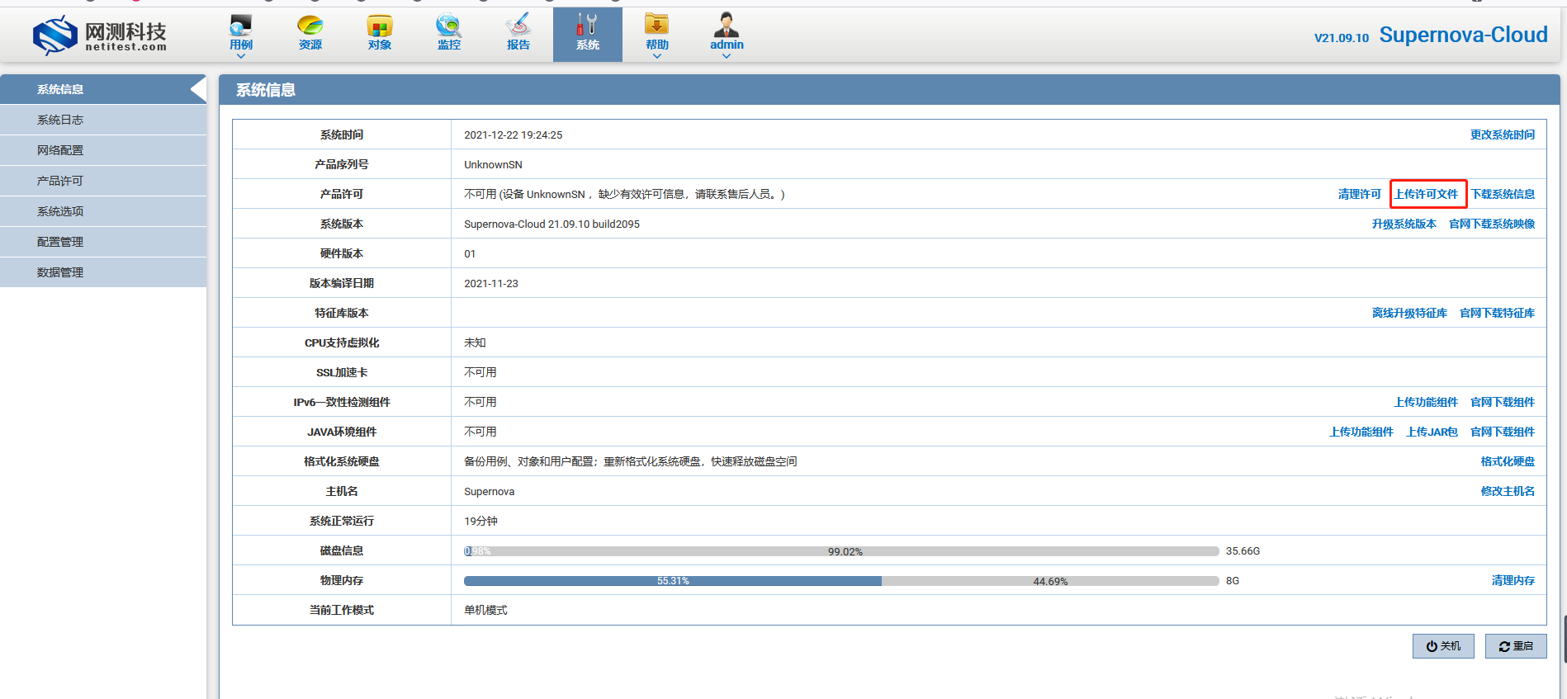

- 选中购买的正式许可，或者试用许可，点击上传按钮。

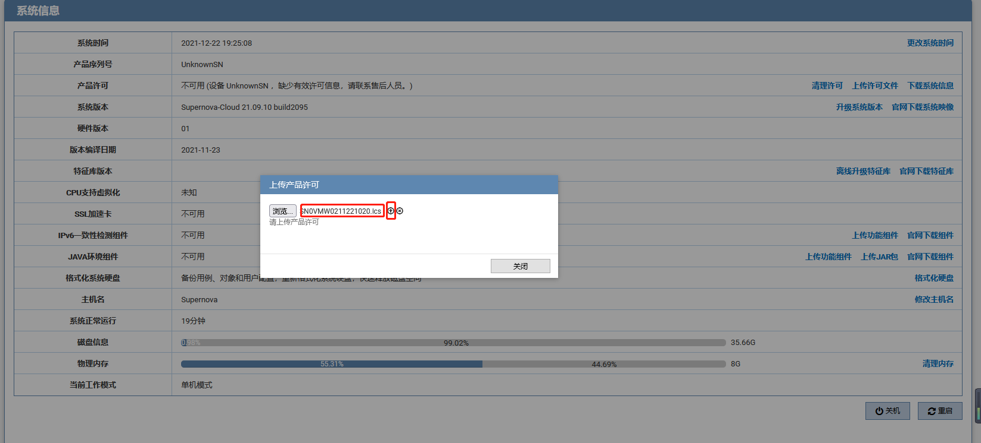

- 显示激活产品许可成功。
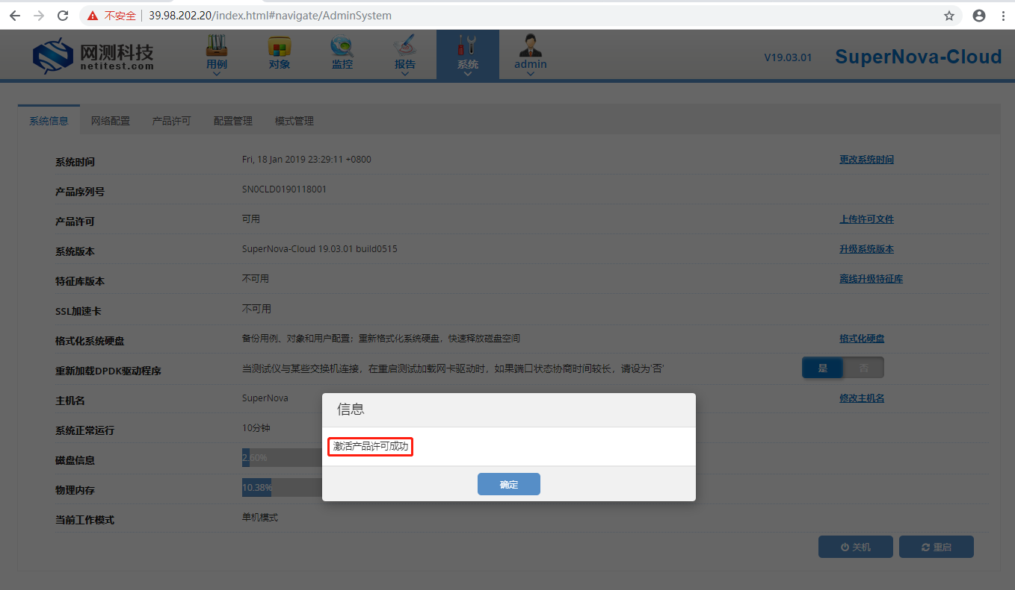

- 点击确定，可以看到产品许可状态为可用，在产品许可选项卡，可以看详细的许可信息。

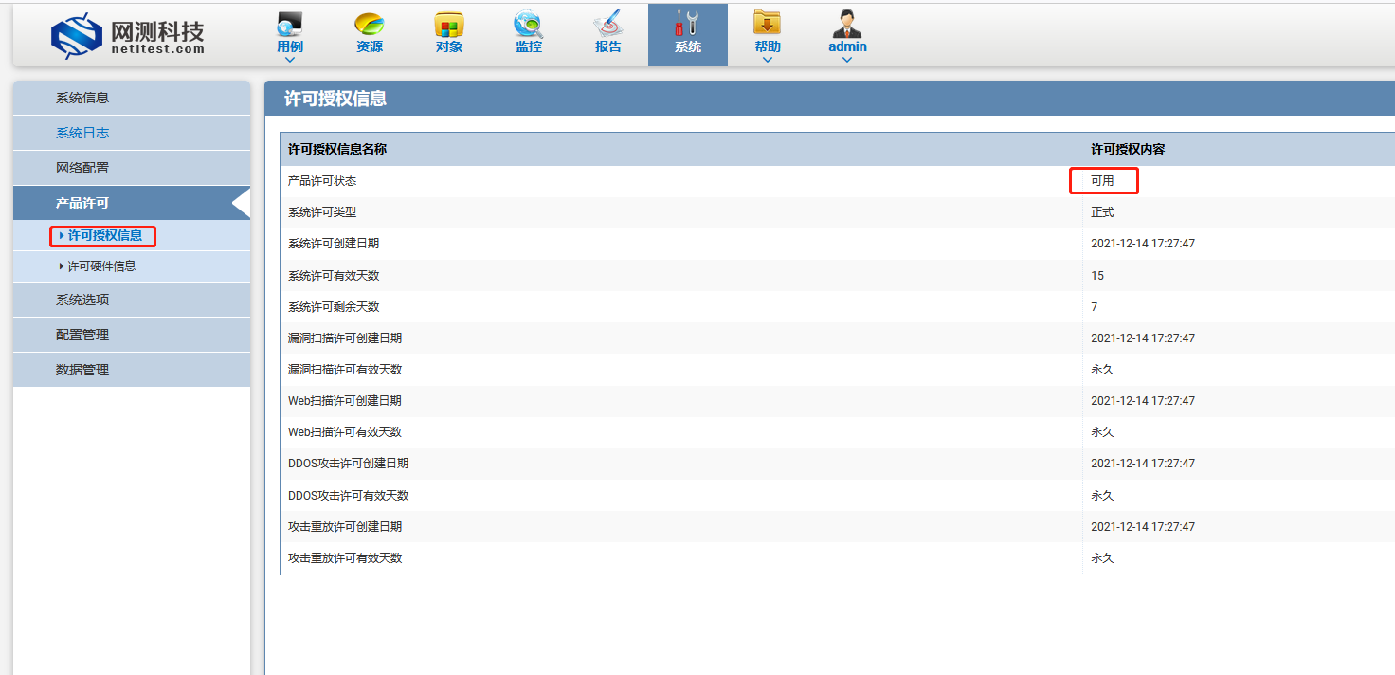

- 点击用例导航菜单，可以看到所有的测试用例，都已经可用。

SuperNova云测试系统系统升级
- 从官网www.netitest.com客户中心，下载新的升级包。
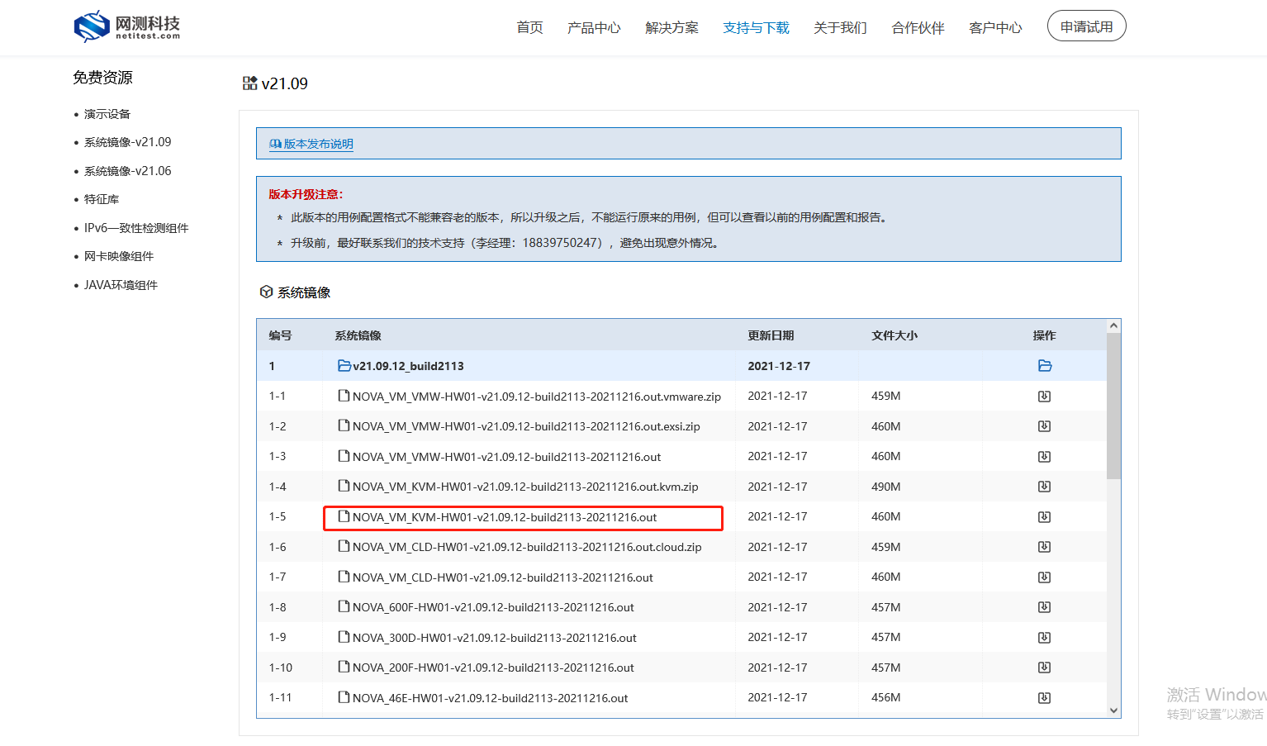

- 登录云测试系统，进入系统页面，点击升级系统版本，点击选中文件，选中刚刚下载的升级包，点击上传按钮。
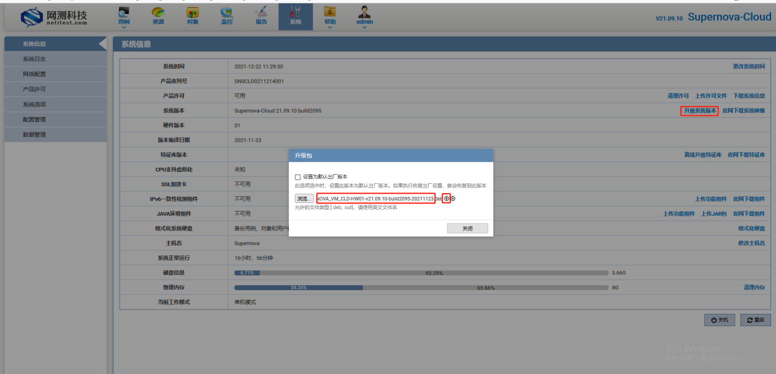
- Web界面显示上传进度。
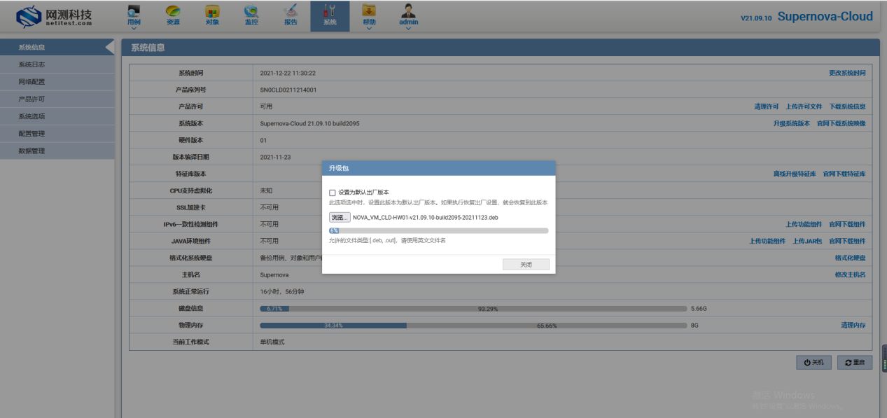
- 上传完成，显示正在系统升级。
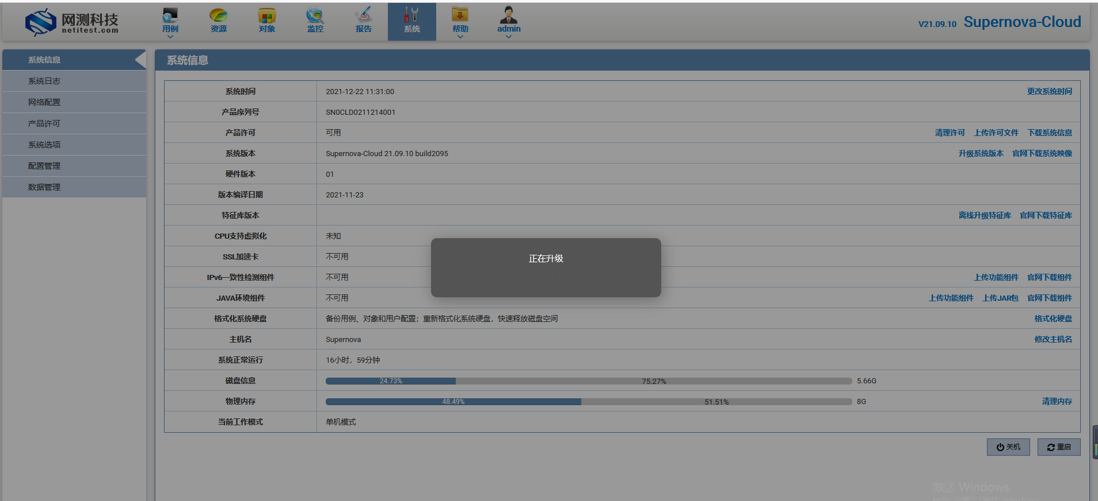
- 1分钟后，刷新页面，系统就升级到新版本了，可以重新登录使用了。

